TARİHÇE

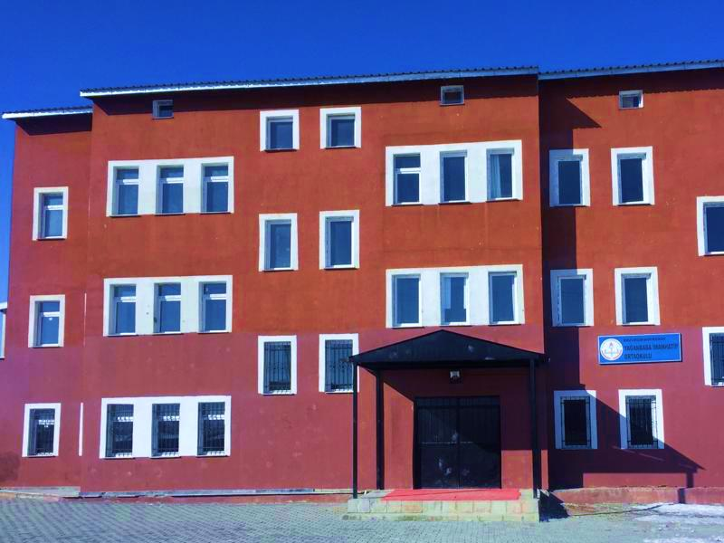

Okulumuz, 2016 yılında kurulmuş olup 2016-2017 yılında ilk öğrencileriyle 2 şubede derslere başlamıştır. Bina eksikliğinden dolayı ilk yıl Yağan Cumhuriyet Ortaokulu binasında 2017-2018 yılında Yağan Cumhuriyet Ortaokulu Ek Binasında eğitim öğretime devam edilmiştir. 2018 yılı sonunda şu anki eğitim yuvamıza taşınıp eğitim öğretimi 7 şube ile devam ettirmekteyiz.

